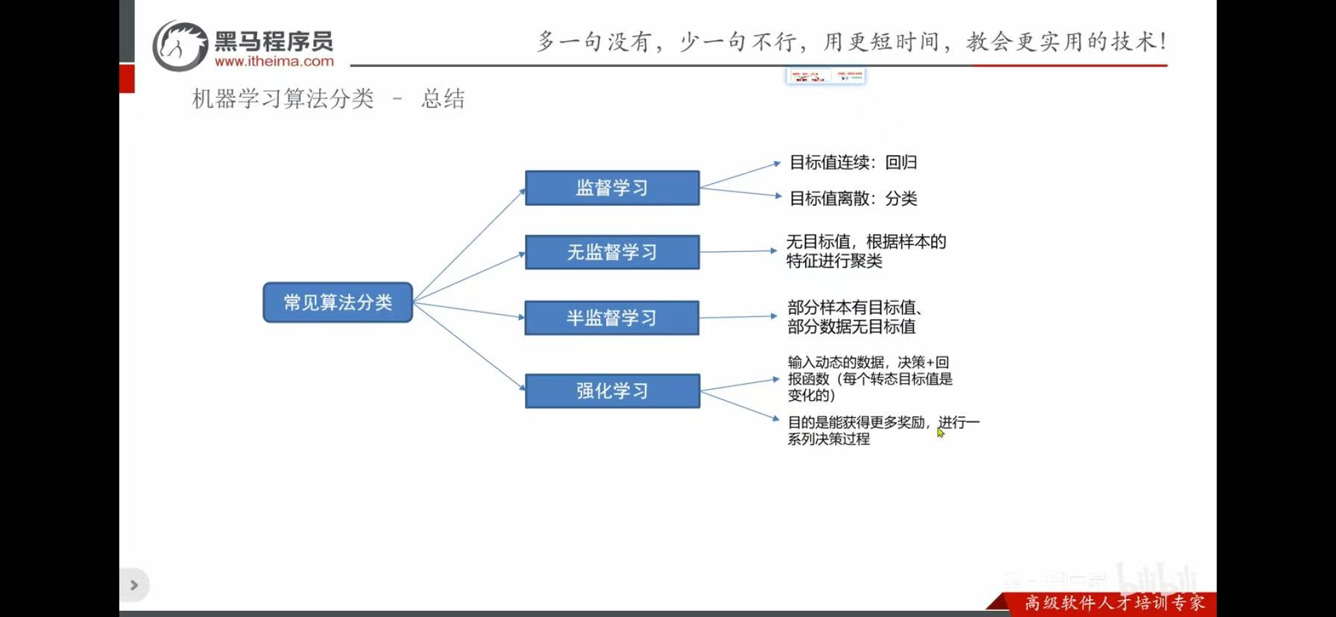
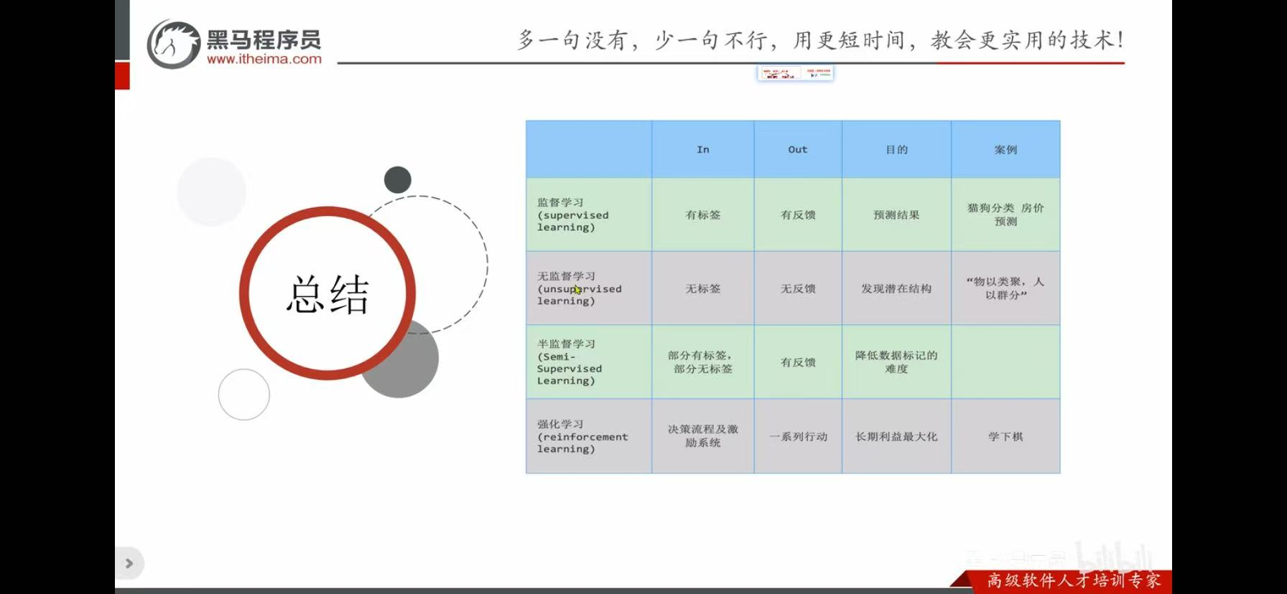
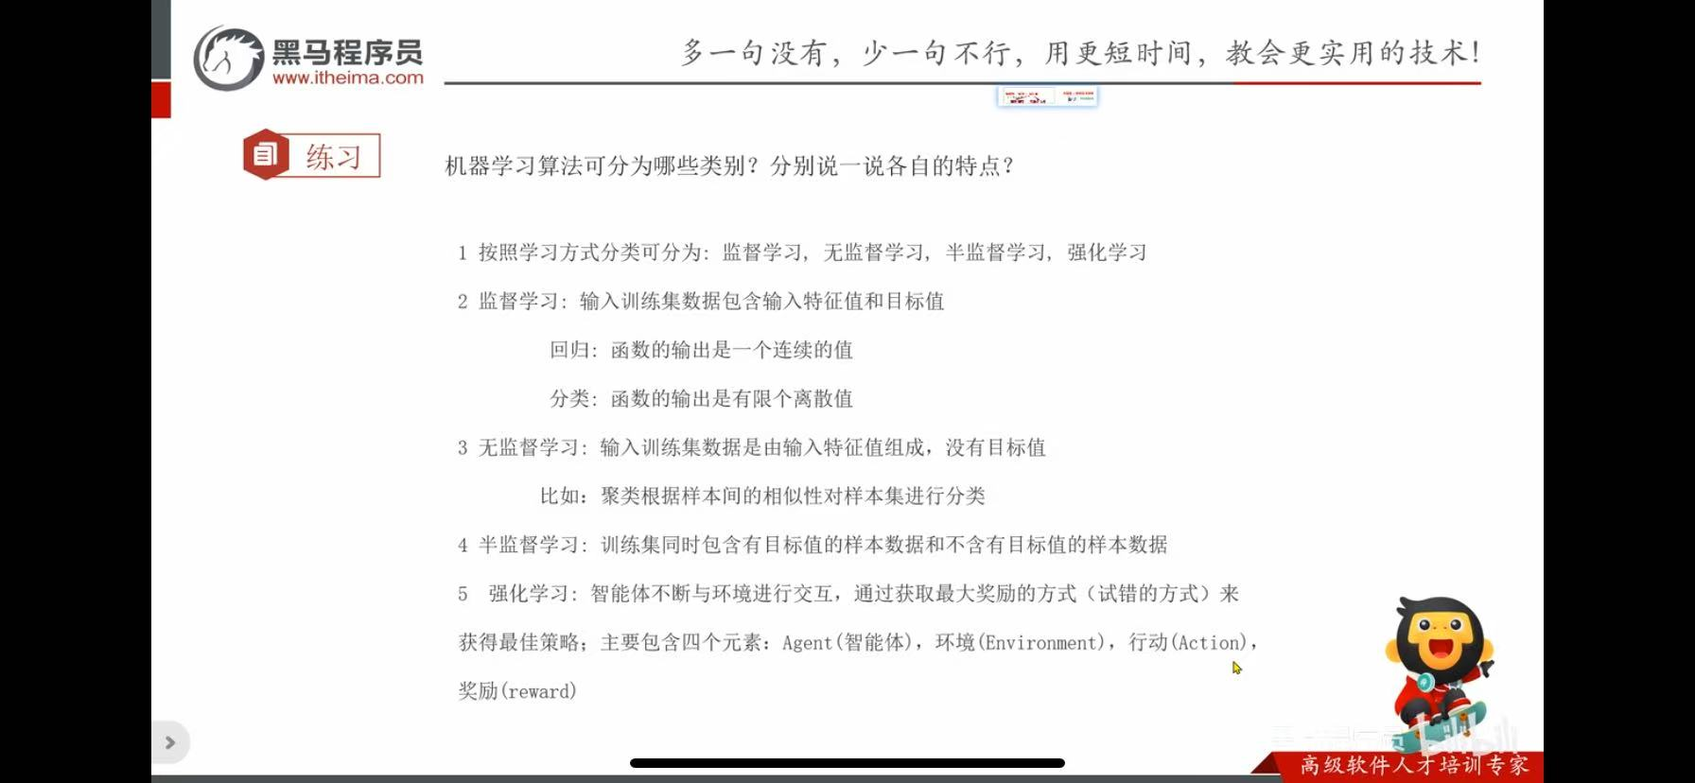
四大学习范式终极总结

1. 监督学习
- 核心比喻：老师教学生
  - 老师提供带答案的习题集，学生通过练习学会解题规律。
- 学习数据：带标签的数据（特征 + 标准答案）
- 学习目标：学习从特征到标签的映射关系，用于预测未知数据的答案。
- 核心任务：
  - 分类：预测类别（如：垃圾邮件识别）
  - 回归：预测数值（如：房价预测）
- 一句话总结：有参考答案的学习，目标是学会预测。
2. 无监督学习
- 核心比喻：学生自主探索
  - 给学生一堆没有答案和说明书的积木，让他自己发现规律并进行分类。
- 学习数据：无标签的数据（只有特征）
- 学习目标：发现数据内部隐藏的结构、模式或关系。
- 核心任务：
  - 聚类：自动分组（如：客户分群）
  - 降维：简化数据（如：数据可视化）
  - 关联规则：发现联系（如：购物篮分析）
- 一句话总结：没有参考答案的探索，目标是发现结构。
3. 半监督学习
- 核心比喻：小老师带领大课堂
  - 一位老师只教了几个前排学生，然后这些学生通过互相讨论，将知识传播给全班成百上千的同学。
- 学习数据：少量带标签数据 + 大量无标签数据
- 学习目标：利用无标签数据揭示的数据分布结构，来增强和优化从少量标签中学到的模型。
- 核心任务：通常是监督学习任务（如分类），但性能更好。
- 一句话总结：老师带入门，修行靠个人，目标是利用大量廉价数据提升模型性能。
4. 强化学习
- 核心比喻：训狗或电子游戏试玩
  - 在环境中不断尝试动作，根据结果（奖励/惩罚）来调整策略，学习如何获得最高分。
- 学习数据：在线交互产生的经验（状态、动作、奖励、新状态）
- 学习目标：学习一个策略，使得在执行一系列行动后，能获得最大的长期累积奖励。
- 核心任务：序列决策（如：机器人行走、游戏AI）
- 核心挑战：探索（尝试新可能）与利用（使用已知最优）的权衡。
- 一句话总结：在试错中成长，目标是学习最优行为策略以赢得最终胜利。

四大范式对比表格
维度 | 监督学习 | 无监督学习 | 半监督学习 | 强化学习
数据 | 大量带标签数据 | 大量无标签数据 | 少量标签 + 大量无标签 | 在线交互经验
标签/答案 | 有明确的标签/答案 | 完全没有标签/答案 | 有少量，但大量没有 | 只有奖励信号，没有直接答案
学习目标 | 映射函数 f(特征) -> 标签 | 发现数据内在结构 | 利用结构优化映射函数 | 最优策略 π(状态) -> 动作
过程比喻 | 老师教学生 | 学生自主探索 | 小老师带领大课堂 | 训狗/游戏试玩
核心问题 | 预测 | 发现 | 用廉价数据提升性能 | 序列决策
典型算法 | 线性回归、决策树 | K-Means、PCA | 自训练、图半监督学习 | Q-Learning、策略梯度
典型应用 | 分类、回归 | 聚类、降维 | 医学图像分析、网页分类 | 游戏AI、机器人控制、自动驾驶
如何选择？
- 当你有大量已标注的数据，并且目标是预测一个已知的结果时，用监督学习。
- 当你没有标注数据，但想探索数据本身的内在规律（如分群、简化）时，用无监督学习。
- 当你只有少量标注数据，但拥有大量未标注数据，且相信它们来自同一分布时，用半监督学习来降低成本、提升效果。
- 当你需要解决一个连续的决策问题，需要通过与环境交互来学习一系列行动以达成长期目标时，用强化学习。
一、按学习范式分类（最主流的分类方式）
这个分类方式基于模型训练时所使用的数据形式和学习目标。
1. 监督学习模型
- 核心：使用带标签的数据进行训练。
- 目标：学习从输入（特征）到输出（标签）的映射函数，用于预测。
- 主要任务：
  - 分类：预测离散类别。
    - 例子：逻辑回归、决策树、随机森林、支持向量机(SVM)、K近邻(KNN)、神经网络。
  - 回归：预测连续数值。
    - 例子：线性回归、多项式回归、回归树、支持向量回归(SVR)。
2. 无监督学习模型
- 核心：使用无标签的数据进行训练。
- 目标：发现数据内部的潜在结构、模式或分布。
- 主要任务：
  - 聚类：将数据自动分组。
    - 例子：K-Means、DBSCAN、层次聚类。
  - 降维：减少数据特征数量，保留主要信息。
    - 例子：主成分分析(PCA)、t-SNE。
  - 关联规则：发现数据项之间的关联关系。
    - 例子：Apriori算法。
  - 异常检测：识别异常数据点。
    - 例子：孤立森林(Isolation Forest)。
3. 半监督学习模型
- 核心：同时使用少量带标签数据和大量无标签数据进行训练。
- 目标：利用无标签数据的分布信息来提升模型在监督任务（如分类）上的性能。
- 例子：自训练模型、协同训练模型、图神经网络(GNN)在半监督设定下的应用。
4. 强化学习模型
- 核心：一个智能体 通过与环境 不断交互来学习。
- 目标：学习一个策略，使得智能体在执行一系列行动后，能获得最大的累积奖励。
- 过程：没有“标准答案”，只有“奖励”信号作为反馈。
- 例子：
  - Q-Learning
  - 深度Q网络(DQN)
  - 策略梯度方法
- 应用：AlphaGo、机器人控制、游戏AI、自动驾驶。

二、按模型的功能与形式分类
这个分类方式关注模型本身是如何构建和做出决策的。
1. 基于树的模型
- 思想：通过一系列“如果...那么...”的决策规则来构建树形结构。
- 特点：直观易懂，对数据预处理要求低。
- 例子：
  - 决策树
  - 随机森林：集成多个决策树，提升性能和稳定性。
  - 梯度提升机(GBM)/XGBoost/LightGBM：通过迭代地训练新树来修正前序树的错误，是当前很多数据竞赛的“大杀器”。
2. 线性模型
- 思想：假设特征和输出之间存在线性关系。
- 特点：简单、高效、可解释性强，是许多复杂模型的基础。
- 例子：
  - 线性回归（用于回归）
  - 逻辑回归（用于分类，本质是线性模型）
  - 支持向量机(SVM)（在其核心也使用了线性划分的思想）
3. 基于距离的模型
- 思想：“物以类聚”，通过计算数据点之间的距离来进行预测。
- 例子：
  - K近邻(KNN)：一个样本的类别由其K个最近邻居的类别投票决定。
4. 贝叶斯模型
- 思想：基于贝叶斯定理，处理不确定性。通过概率分布来描述模型。
- 例子：
  - 朴素贝叶斯：简单高效，常用于文本分类。
  - 高斯过程
5. 神经网络与深度学习模型
- 思想：受人脑神经元网络启发，由大量相互连接的“神经元”（节点）组成。通过多层非线性变换来学习极其复杂的模式。
- 特点：功能极其强大，尤其在图像、语音、自然语言处理等领域表现卓越，但通常需要大量数据和计算资源，且可解释性差（“黑盒”问题）。
- 例子：
  - 多层感知机(MLP)：最基础的前馈神经网络。
  - 卷积神经网络(CNN)：专为处理图像数据设计。
  - 循环神经网络(RNN)/长短期记忆网络(LSTM)：专为处理序列数据（如文本、时间序列）设计。
  - Transformer：当前自然语言处理领域的主流架构（如BERT，GPT系列）。
6. 集成模型
- 思想：“三个臭皮匠，顶个诸葛亮”。将多个（弱）模型组合起来，形成一个更强大、更稳定的（强）模型。
- 例子：
  - Bagging：如随机森林。
  - Boosting：如XGBoost，AdaBoost。
  - Stacking：将多个模型的预测结果作为新的特征，再训练一个元模型。

总结与类比
为了帮助你更好地理解，我们可以做一个简单的类比：
- 线性模型 像使用直尺 拟合数据点，简单直接。
- 决策树 像一套清晰的流程图，通过回答问题一步步得出结论。
- 随机森林/XGBoost 像一个专家委员会，综合多位专家的意见做决策。
- 神经网络 像一个极其复杂的“黑箱”大脑，通过海量练习自己领悟出规律，能力超强但原理难以完全解释。
- K近邻 像根据你邻居的身份来推断你的身份。
- K-Means 像一个自动归类机，把相似的东西自动扔进同一个筐里。
选择哪一类模型，取决于你的问题类型（分类/回归/聚类...）、数据量大小、数据特征、对可解释性的要求以及计算资源等因素。没有一种模型是万能的，实践中常常需要尝试多种模型以找到最佳方案。

